

Table des matières
I. INITIALISATION du projet 4
I.1 Organisation équipe 4
I.2 L‘idée de départ 4
I.3 Motifs (justifications de l'idée) 4
I.4 Validation via veille concurrentielle 4
I.5 Estimation de la complexité technique 5
II.1 Description du projet 6
II.2 Intégration 6
II.3 Conditions de réussite 6
II.4 Echéancier (macro-planning) 6
II.5 Gestion des risques 6
II.6 Organisation 6
II.7 Représentation des contraintes techniques 7
II.8 Description des environnements 7
II.9 Les livrables du projet 7
III. PLANNING initial du projet
8
III.1 Votre planning de référence 8
III.2 Vos plans de tests (tests unitaires & tests de charge) 8
III.3 Vos outils 8
Votre outil de traçabilité 8
Votre mécanisme de build 8
Votre outil d'analyse et suivi qualité 8
Votre outil de versionning 8
IV.1 Période concernée 9
IV.2 Planning de référence vs. Planning de suivi, pour la période concernée 9
IV.3 Analyse et explication des écarts 9
IV.4 Trace des risques avérés et/ou des changements opérés 9
IV.5 Métriques 9
Sur l'utilisation de l'outil de versionning 9
Sur l'utilisation de l'outil de d'analyse qualité 9
Sur les résultats de vos tests 9
Sur la tenue de charge 9
Sur l'outil de traçabilité 9

Pensez à modifier toutes les parties indiquées en bleu vif, sur la page de garde et dans l’entête des pages. Dans l’entête, remplacez XXX par le nom de votre projet et indiquez la version du document ainsi que la date de la dernière modification.

Dans votre journal de projet, éliminez tout ce qui est indiqué en caractères italiques. Remplacez cela par les éléments qui correspondent à votre projet.

Ce journal de projet devra relater tout ce qui est important de signaler concernant le projet que vous aurez réalisé d’ici la fin de l’année pédagogique. Cela concerne autant les éléments de gestion de projet que les éléments relatifs à la réalisation du projet.

Les rubriques relatives à la gestion de projet sont indiquées en bleu.
Les rubriques liées aux aspects techniques (réalisation) sont indiquées en vert.

I. INITIALISATION du projet
Cette partie correspond aux deux premières rubriques 1 et 2 de la Note de cadrage.

I.1 Organisation équipe

M2i – L3 pour L'association des amis de la cathédrale de Quimper

Équipe :
* Thomas Lozono – Chef de projet – Fiche de test – Responsable qualité
* Sullyvan Modeste – Sergent chef

I.2 L‘idée de départ
Présenter le site touristique « La cathédrale de Quimper » à l’aide d’un drone connecter à un casque de réalité virtuelle

I.3 Motifs (justifications de l'idée)
Rendre le site de « La cathédrale de Quimper » toujours plus attractif.

I.4 Validation via veille concurrentielle
Concurrents :
Studiofly Audiovisuel
+ Vidéo 360°
+ Autorisation de vol

Nous :
+ Peu chère
+ Accessible à tous

I.5 Estimation de la complexité technique
Le projet est-il complexe oui/non pourquoi ?
D’un point de vue utilitaire le projet reste compréhensible et on peut facilement visualiser les interfaces nécessaire.

D’un point de vue technique étant donner que nous n’avons jamais programmer de drone et d'applications mobiles, des recherches s’imposent.

Quelles sont les langages adaptés à la réalisation de votre projet, pourquoi ?
C#,Java, Android Studio

Quelles sont les technologies que vont utiliser votre projet et pourquoi ?
C#, Java, Android Studio pour le développement de l’application mobile qui sera utile pour faire du cross plate-forme.

Aurez-vous à vous former sur les langages, comment allez-vous faire, comment allez-vous vous organiser ?
Formation sur C#, Java, Android Studio
Sullyvan : Ne connaît pas le C#, Java, Android Studio
Thomas : formation java, Android Studio

Nous allons simplement faire des recherches sur les différents langages, les tutoriels etc.

Aurez-vous à vous former sur les outils, comment allez-vous faire, comment allez-vous vous organiser ?
Formation nécessaire sur java, Android Studio pour Thomas et Sullyvan
Toujours à l’aide de tutoriels et de sites explicatif

II. PREPARATION du projet
Cette partie correspond aux rubriques 3 à 8 de la Note de cadrage.

II.1 Description du projet

Notre groupe est en train de développer un projet pour les amis de la cathédrale de Quimper.
Les visiteurs auront accès (sur site) à un casque de réalitée virtuelle afin d'éffectuer une visite de la cathédrale à l'aide d'un drone qui retransmettra les images filmés directement sur le casque de réalitée virtuelle. Le pilote pourra, en plus de contrôler le drone, ajouter des vidéo, images et texte additionnel fixe sur le casque. La voix du pilote sera aussi retransmise.
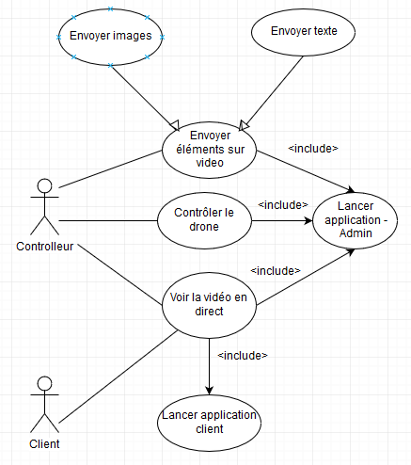
Pour ne pas interférer sur le réseaux et avoir une expérience optimale, le nombres d'utilisateurs par visite ne dépassera pas le nombre de cinq.

II.2 Intégration
Nécessite un android avec un casque de réalité virtuelle bas de gamme pour téléphone, d'un drone avec une caméra et d'une tablette pour contrôler le drone.
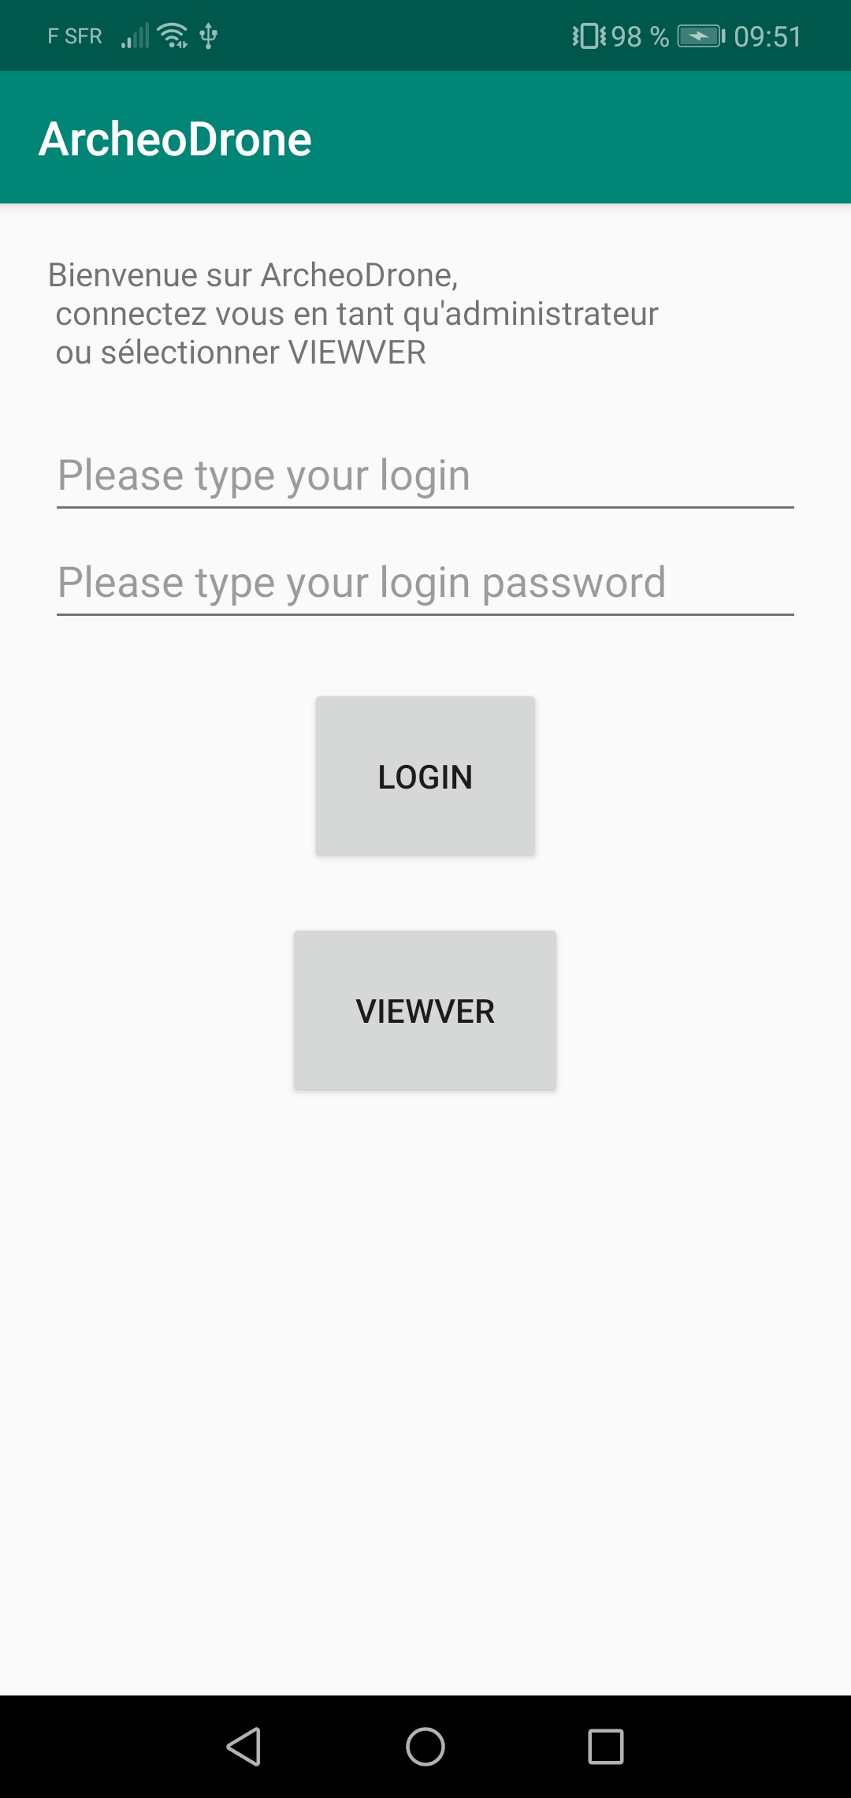

II.3 Conditions de réussite
Les priorités sont : la vidéos et la retransmission de la voix du pilote

II.4 Echéancier (macro-planning)
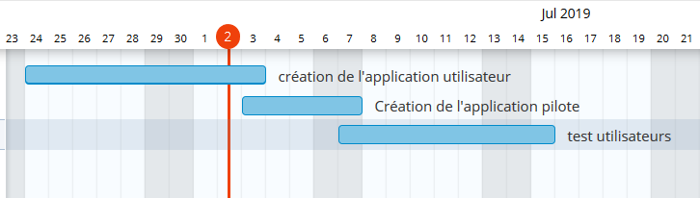

II.5 Gestion des risques

- Problème de configuration du matériels / Compatibilité
- Personne malade / absente
- Demande de droit pour faire voler le drone (mairie)

II.6 Organisation

Sullyvan Modeste : Réalisation de l'application utilisateur / pilote
Thomas Lozano : Réalisation de la documentation utilisateur et cas de tests

II.7 Représentation des contraintes techniques
Réalisez un schéma de composants / déploiement
- Comment s’articule le projet techniquement : un module, deux modules (front + back)
- Sous la forme d’un schéma annoté, qu’elles sont les éléments techniques majeurs qui décrivent votre projet (Serveur Apache, Tomcat, Base de données, …)
Réalisez un schéma de package et de classes métiers
- En entrant dans le détail, y a-t-il des couches dans votre développements et comment s’articulent-elles (MVC à la PHP, MVC à la Java …)

II.8 Description des environnements

Utilisation de Android Studio version 3.4.1
Utilisation des langage Java et C#
La cible du production est Android

II.9 Les livrables du projet
Au final, un apk sera fournit pour utilisé l'application développée pour un Android avec le casque de réalité virtuelle et un drone.

Des notices ou documents techniques, …
Au minimum (pour la partie technique) vous devez livrer :
- Un document de 5/10 pages maximum sur comment builder et déployer votre projet
  - J’utiliser quel langage, plateforme, os … ?
  - Mon code est où, faut-t-il un utilisateur particulier pour le récupérer ?
  - Je dois utiliser quelles commandes pour fabriquer le livrable ?
  - Je dois placer le livrable où ?
  - Je dois appliquer des droits particuliers sur les fichiers ?
- Un document de 5/10 pages maximum sur les contraintes techniques associés à votre projet
  - J’utiliser quel langage, plateforme, os … ?
  - Il faut une base de données, laquelle, quelle version, les utilisateurs associées ?
  - Il faut un serveur web, lequel, quelle version, quel paramétrage ?
  - Contraintes de licences associées (indiquez les licences associées à chaque élément du projet)
  - …
- Une archive contenant le binaire final de l’application
  - Zip, JAR, WAR, … ?

III. PLANNING initial du projet

III.1 Votre planning de référence
Pour réaliser cette partie du rapport de projet, vous devez, bien sûr, identifier les lots de tâches, les jalons, la durée, la charge de travail et les ressources affectées aux tâches. Il n’est pas utile d’indiquer votre démarche de planification (PBS, WBS, etc.) dans le rapport de projet. Il suffit d’indiquer le planning de référence retenu.
Il n’y a aucune exigence par rapport à l’outil de planification utilisé. Vous êtes libres de choisir l’outil qui vous convient, du moment que celui-ci vous permette d’indiquer les éléments demandés.

III.2 Vos plans de tests (tests unitaires & tests de charge)
Comment, techniquement allez-vous mettre en place vos tests
PTV : Exprimé sous forme de phrases courtes (petits scénarios), quels sont les tests que doit passer votre application pour être considérée comme valide / utilisable
Quels sont vos framework pour tests Unitaire : JUnit, PHPUnit, QUnit …
Quels sont vos outils pour tester la charge (comportement de votre application quand elle est utilisée par 500 personnes, voir plus, en même temps) : JMeter, Gathling, Selenium, Fitness …

III.3 Vos outils

Votre outil de traçabilité
Quel outil avez-vous choisi pour la remontée des anomalies ou évolutions (Bugzilla / Mantis / BitBucket …)
Qui en a la charge
Comment allez-vous l’organiser (acteurs et rôles)

Votre mécanisme de build
Quel outil avez-vous choisi pour la fabrication et l’automatisation de votre livrable (Maven / Ant / Gradle / Jenkins …)
Qui en a la charge

Votre outil d'analyse et suivi qualité
Quel outil avez-vous choisi pour le suivi de la qualité de votre code (respect des normes de codage) (Sonar / PMD …)
Qui en a la charge

Votre outil de versionning
Quel outil avez-vous choisi pour gérer votre code (GIT, SVN, CVS, …)
Qui en a la charge
Comment allez-vous l’organiser (branches, versions, tag …)

IV. PILOTAGE du projet
Cette partie du rapport de projet doit contenir autant de sous-chapitres que de périodes de suivi que vous avez indiquées dans votre note de cadrage (partie II. PREPARATION du projet – II.6 Organisation).
Si vous avez indiqué que vous feriez 3 états d’avancement du projet avec actualisation du planning, on doit trouver les 3 constats ici. Pour chaque constat, il faudra indiquer les éléments ci-dessous.

IV.1 Période concernée
Indiquez la date de début et la date de fin de la période.

IV.2 Planning de référence vs. Planning de suivi, pour la période concernée
- Si vous avez utilisé un outil de planification qui vous permet d’indiquer les durées et charges de travail prévus, réalisés et restants : donnez l’extrait (détaillé) du planning qui correspond à la période indiquée.
- Si vous avez utilisé un outil de planification qui permet d’indiquer uniquement les durées et charges de travail prévus, vous devez trouver un autre moyen pour démontrer la différence entre le prévu, le réalisé et le restant pour la période concernée.

IV.3 Analyse et explication des écarts
Vous devez expliquer les différences qui sont observées pour la période concernée. On doit comprendre à quoi sont dues les différences. Vous devez également expliquer les actions qui ont été entreprises pour éliminer les éventuels retards ou autres dépassements.

IV.4 Trace des risques avérés et/ou des changements opérés
Dans le cas où le projet a subi un risque (qu’il ait été identifié en début de projet ou non), vous devez expliquer :
- De quel risque il s’agit et de l’impact qu’il a eu (ou a toujours) sur le projet
- Les mesures qui ont été prises (quoi, quand, par qui) pour essayer de minimiser l’impact
- Les constats, à intervalles réguliers et jusqu’à élimination du risque (date, impact constaté, effet des mesures)

IV.5 Métriques

Sur l'utilisation de l'outil de versionning
Donnez un résumé chiffré en termes d’utilisation de votre outil de versionning
Combien de branches, versions, commit/utilisateur

Sur l'utilisation de l'outil de d'analyse qualité
Donnez un résumé chiffré en termes d’évolution sur la qualité de votre code
La qualité a augmenté ou baissé tout au long du projet

Sur les résultats de vos tests
% de succès / echec
% de la couverture de vos tests

Sur la tenue de charge

Sur l'outil de traçabilité
Donnez un résumé chiffré en termes d’évolution sur le nombre d’anomalies / d’évolution
Qui a fermé le plus d’anomalie
Reste-il des anomalies ouvertes

Dans le cas où un retard important est constaté sur une période donnée, il est utile d’indiquer les conséquences que cela pourrait avoir pour la suite du projet.
Le cas échéant, indiquez les mesures que vous prenez pour réduire le retard sur le projet.

V. BILAN du projet
Cette partie du rapport de projet doit contenir vos conclusions en termes de gestion de projet. C’est l’occasion d’indiquer les parties qui ont été menées avec succès et celles qui méritent un peu de réflexion afin d’améliorer votre démarche de projet.

